Конспект продуктивной деятельности в средней группе с использованием технологии “ Бусоград, или волшебные игры Феи Бусинки”

“НАШ ГОРОД”
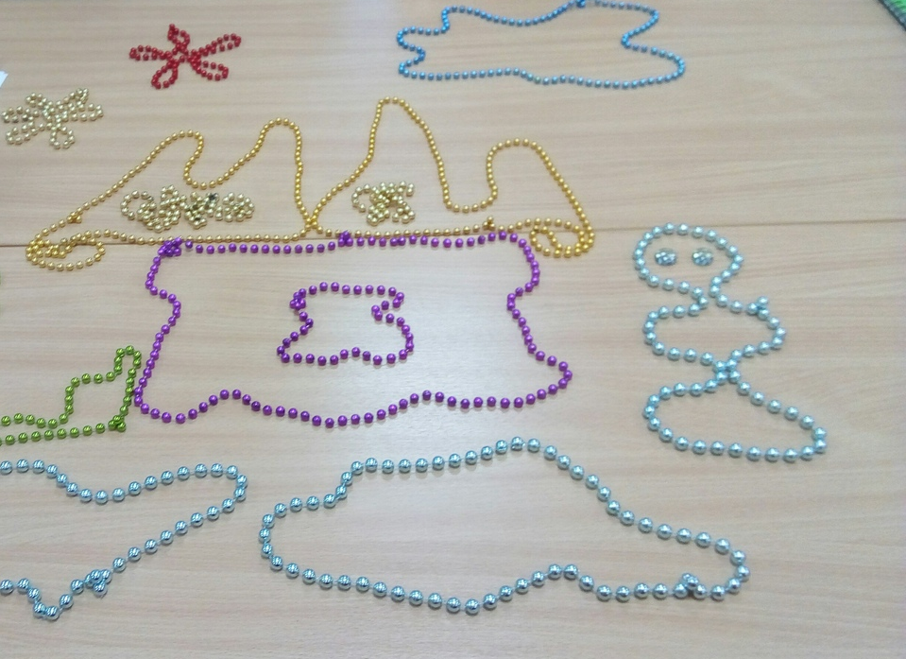

Цель: формирование и развитие моторных умений детей через бусографию.
Задачи:
- формировать навыки пространственной ориентировки;
- развивать речевые и коммуникативные навыки;
- формировать тактильные ощущения;
- развивать психические процессы – мышление, внимание, память;
- развитие творчества и фантазии;
- воспитывать терпение , вызвать желание создать картину города.
Материал к занятию: бусы средней величины и разного цвета, шкатулка для бус, презентация “Такие разные бусы”
Воспитатель: Ребята, сегодня мы предлагаем снова поиграть. А с чем мы будем играть вы узнаете, если отгадаете загадку:
Эти шарики на нити.
Вы примерить не хотите?
На любые ваши вкусы
Есть у нас в шкатулке …

Дети: Бусы!
Воспитатель: Правильно. А что такое бусы?
Ответы детей
Воспитатель: Это женское шейное украшение. Для чего они предназначены?
Дети: Для красоты.
Воспитатель: А какие бывают бусы?
Дети: Бусы бывают разные по длине, цвету, форме. Состоят они из отдельных бусинок, собранных на нить. А как вы думаете, из чего они могут быть сделаны? (ответы детей)
Воспитатель: А из чего бы вы сделали бусы? (Мотивация детей)
Воспитатель: Внимание на экран: (презентация с бусами из разного материала)
Воспитатель: Я вам открою секрет. У нас в группе тоже есть бусы, но они не простые, а живые.
Бусы, бусы покажитесь,
Красотою поделитесь.
Воспитатель: давайте познакомимся с бусами поближе: я приглашаю вас присесть на ковер, кому как удобно.
( раздаются бусы)
Воспитатель: давайте их пощупаем, потрем между ладошками, послушаем, как бусики переговариваются между собой, увидим, какие они разные. А давайте поиграем с бусами
Игра – забава с бусами
“Часики” Маятник качается,
Часики идут.
Тик-так, тик-так,
Ходит не устают!
“Карусели” Закрутили, завертели
Бусы, буд -то карусели.
“Качели” Ах, качели-карусели
Заскрипели, полетели
Раз вперед и раз назад
Все летят, летят, летят... .
Воспитатель: Ребята, вот вы узнали, что бусы можно носить как украшение, что ими можно играть, а еще вы знаете, что бусами можно рисовать. Но делать это надо очень осторожно, ведь бусы очень хрупкие и могут порваться, поломаться!
Вместо красок разноцветных
В руки бусы мы возьмем.
Необычно и красиво
С ними рисовать начнем.
Воспитатель: Давайте мы сейчас вспомним основные приемы рисования бусами
- Жила на свете Бусинка в городе Бусоград. Однажды утром проснулась Бусинка, позавтракала и отправилась гулять. Пошла по ровненькой «дорожке» (показывает «дорожку» из бус – указательными пальцами обеих рук растянуть бусы в разные стороны). На небе показались «птички» (из «дорожки» сделать «птичек», поставив указательный палец над цепочками бус по центру, потянуть бусы к себе). Бусинка помахала птичкам рукой и пошла дальше. Дошла Бусинка до речки, а по реке плывет «лодка» (сделать «лодку» из «дорожки»: двумя указательными пальцами, слегка потянув к себе). На берегу встретила улитку (показывает «улитку» из бус – край «дорожки» накрыть ладонью и сделать несколько вращательных движений кистью руки, прижимая ее к бусам, оставить небольшой кончик). Поздоровалась Бусинка с улиткой и дальше пошла мимо «кочки» (сделать «кочку» из «дорожки», потянув цепочку пальцем от себя), мимо «горочки» (сделать из «кочки» «горочку») и большой «горы» (сделать из «горочки» «гору»). Дошла до извилистой лесной дорожки (сделать извилистую «дорожку»). Забрела на цветочную полянку (сделать «полянку» - круг из бус), где росли красивые волшебные цветы (сделать из круга цветок: расположить указательные пальцы по обе стороны круга, затем соединить пальцы, притягивая бусы друг к другу в середине круга, также потянуть верхнюю и нижнюю часть бус к середине, получается четырехлистник). Собрала Бусинка большой букет цветов и в хорошем настроении отправилась домой.
Воспитатель: Вам нравилось рисовать бусами?
( ответы детей)
Воспитатель: Вот Бусинка жила в каком городе? ( Ответы детей). А в каком городе живем мы?
Дети: В городе Люберцы
Воспитатель: Наш город краcивый? А давайте подумаем, что есть в нашем городе?
(Дети называют: дома, деревья, транспорт, животные и т.д.)
Воспитатель: Мы вам предлагаем на время стать художниками и нарисовать бусами наш город.
( воспитатель определяет место работы каждого ребенка).
Далее дети рисуют, после все рассматривают, что получилось.
Воспитатель: Понравился наш город? ( Ответы детей) Вы все молодцы!
Воспитатель: Чудеса на сегодня заканчиваются. Бусы устали и надо их прибрать на место. Но чтобы волшебство не заканчивалось, укладывая бусы в сундучок, произнесем волшебные слова:
Бусы, вы нам помогали,
Вы красиво рисовали.
А теперь назад сложитесь
И тихонько спать ложитесь.
Воспитатель: А теперь, пока наши бусы спят, мы тихонько сядем на свои места. Давайте вспомним, что мы с вами знаем о бусах.
( ответы детей)

